**TEHNIČKA DOKUMENTACIJA**

# **ChAlarm**

**Autor:** Nikola Golubović  
**Verzija:** 1.0  
**Datum izrade:** 7.7.2025

## **Sadržaj**

1. Opis projekta
2. Funkcionalnosti
3. Tehnologije i alati
4. Struktura projekta
5. Opis ekrana
6. Dizajn i teme
7. Baza podataka
8. Firebase autentifikacija
9. Napomene
10. Zaključak

## **1. Opis projekta**

Aplikacija **ChAlarm** predstavlja napredni budilnik za Android platformu koji korisnika motivira da rješava izazove kako bi isključio alarm. Time se smanjuje mogućnost ponovnog uspavljivanja.

Glavne karakteristike: - Više vrsta izazova (Retype, Math, Steps, Face) - Personalizacija alarma (naziv, vrijeme, dani ponavljanja, glasnoća, snooze) - Firebase autentifikacija - Tamna i svijetla tema

## **2. Funkcionalnosti**

* **Prijava i registracija korisnika**
* **Kreiranje alarma** s opcijama:
  + Odabir vremena
  + Dan ponavljanja
  + Broj izazova
  + Vrste izazova i parametri
  + Custom zvuk alarma
  + Glasnoća, snooze i mute
* **Uređivanje i brisanje alarma**
* **Sortiranje alarma po vremenu**
* **Aktivacija alarma i prikaz izazova**
* **Detekcija kretanja i lica**

## **3. Tehnologije i alati**

* **Kotlin** (Jetpack Compose)
* **Firebase Authentication**
* **AlarmManager** za alarm
* **ML Kit** (Face Detection)
* **SENSORS API** (koraci)

## **4. Struktura projekta**

* data - modeli (Alarm, ChallengeConfig, ChallengeType)
* ui.screens - Compose ekrani:
  + LoginScreen
  + RegisterScreen
  + HomeScreen
  + CreateAlarmScreen
  + EditAlarmScreen
  + AlarmRingingScreen
* ui.activities - AlarmActivity, ChallengeActivity
* viewmodel - ViewModel klase
* util - AlarmScheduler
* theme - Boje i tipografija

## **5. Opis ekrana**

### **Login Screen**

Prikaz ekrana za prijavu sa poljima za email i lozinku.

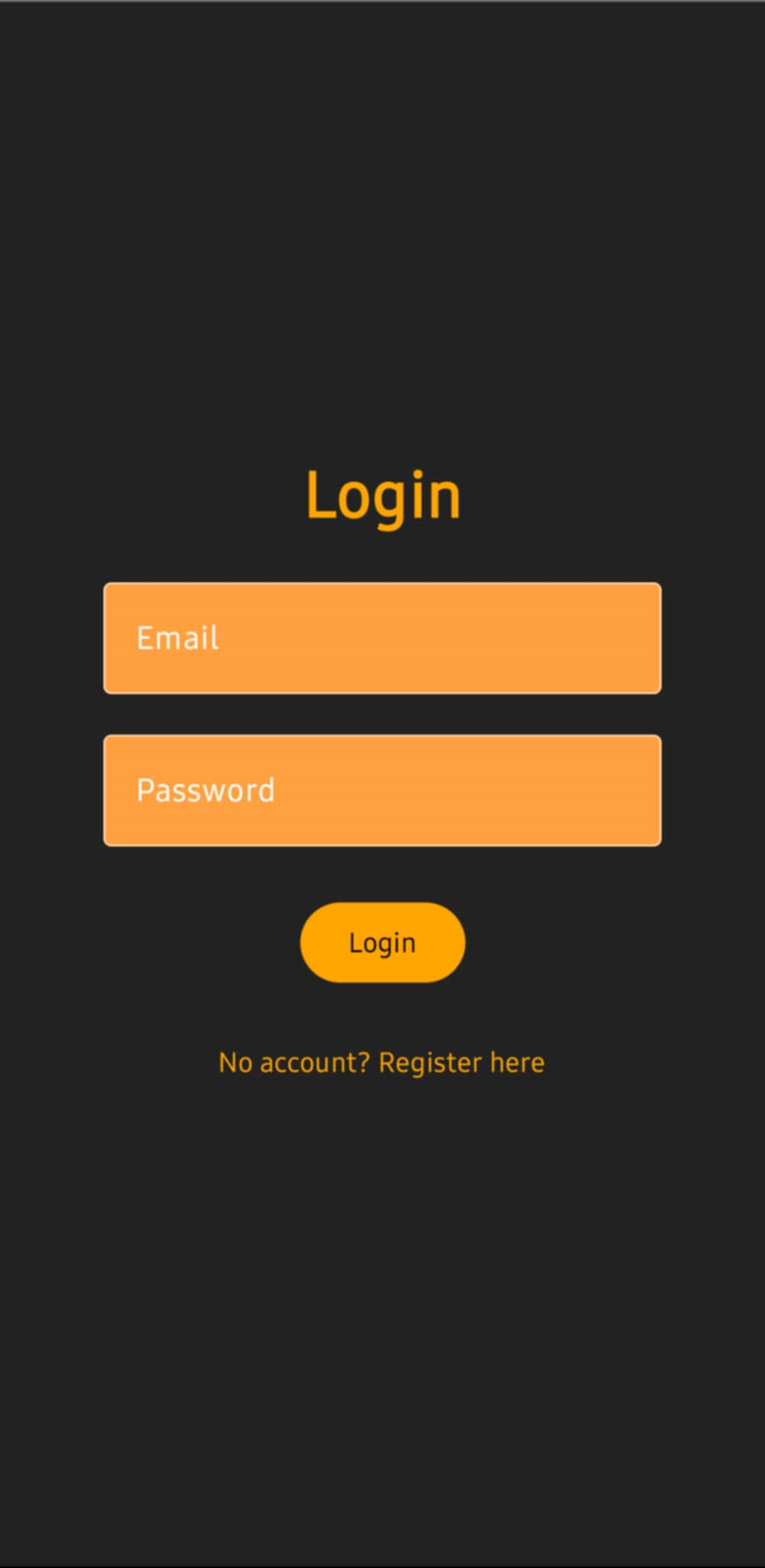

### **Home Screen**

Lista alarma sa prikazom vremena, naziva i dana ponavljanja. Prikaz ikona odabranih izazova.

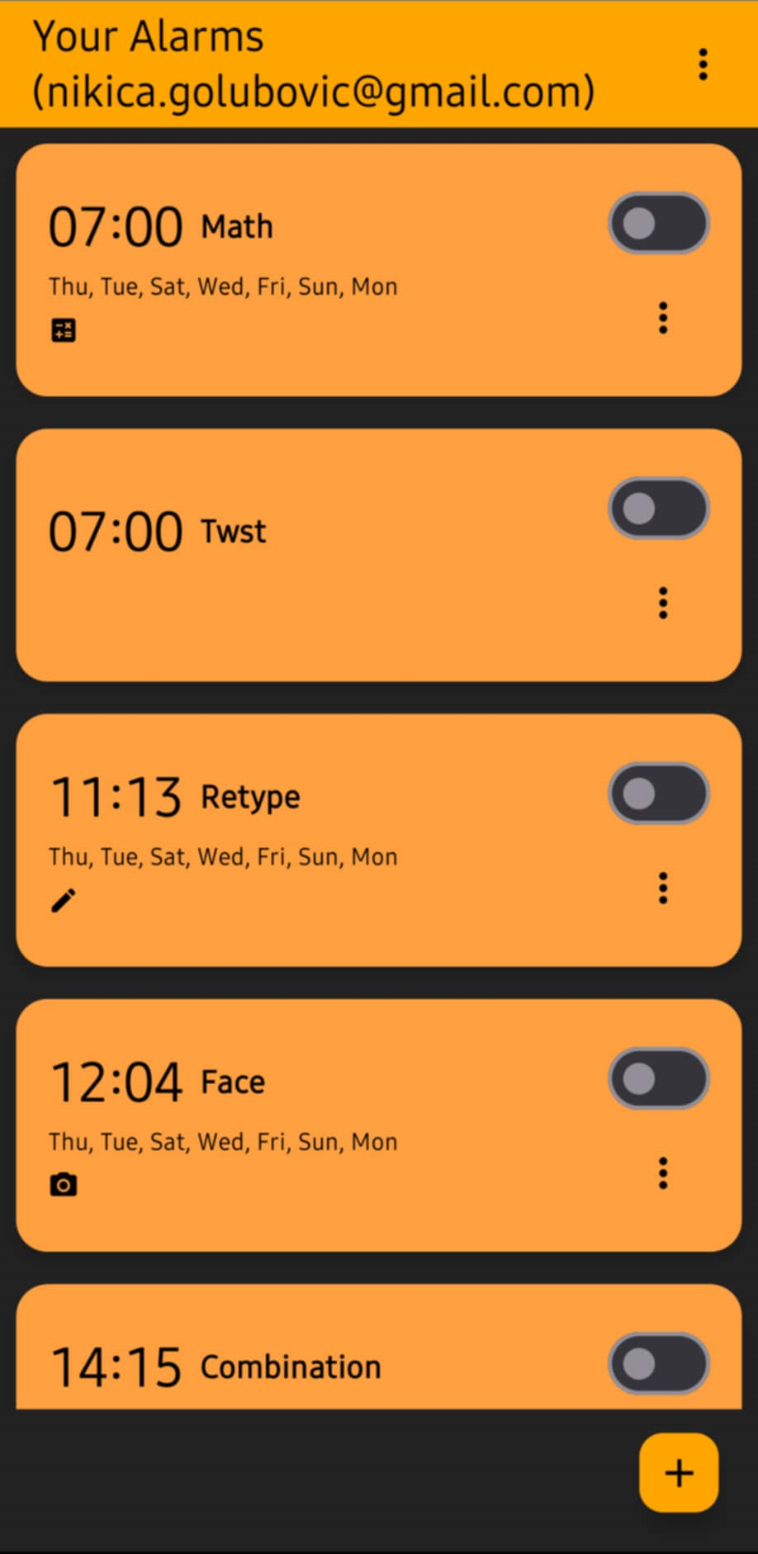

### **Create/Edit Alarm**

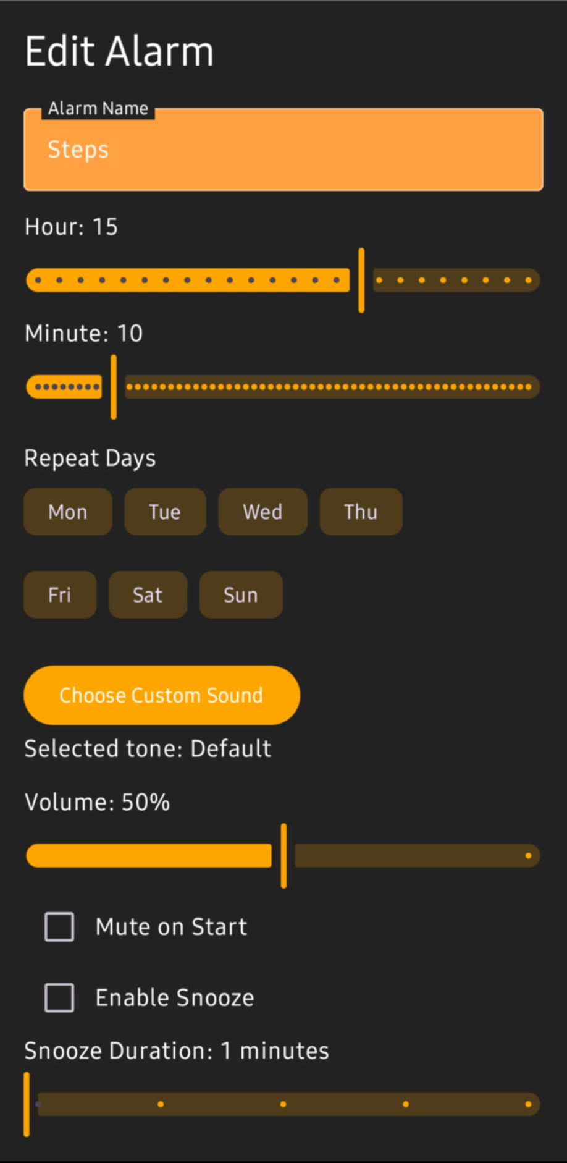Postavke alarma: - Naziv - Vrijeme (slider picker) - Dani ponavljanja - Custom zvuk - Glasnoća - Snooze - Izbor izazova i parametara

### **Alarm Ringing Screen**

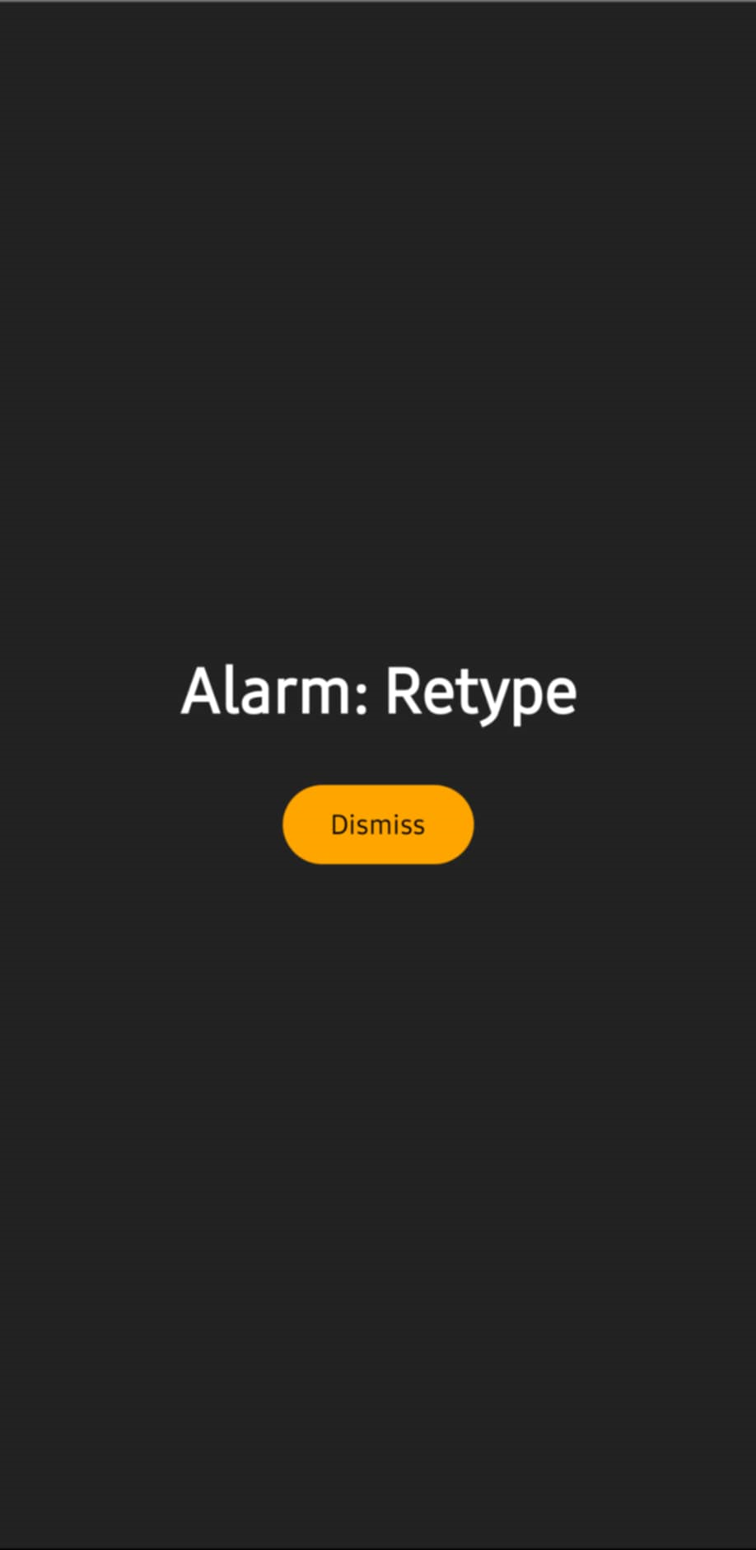Prikaz aktivnog alarma sa opcijom snooze ili dismiss.

### **Challenge Screen**

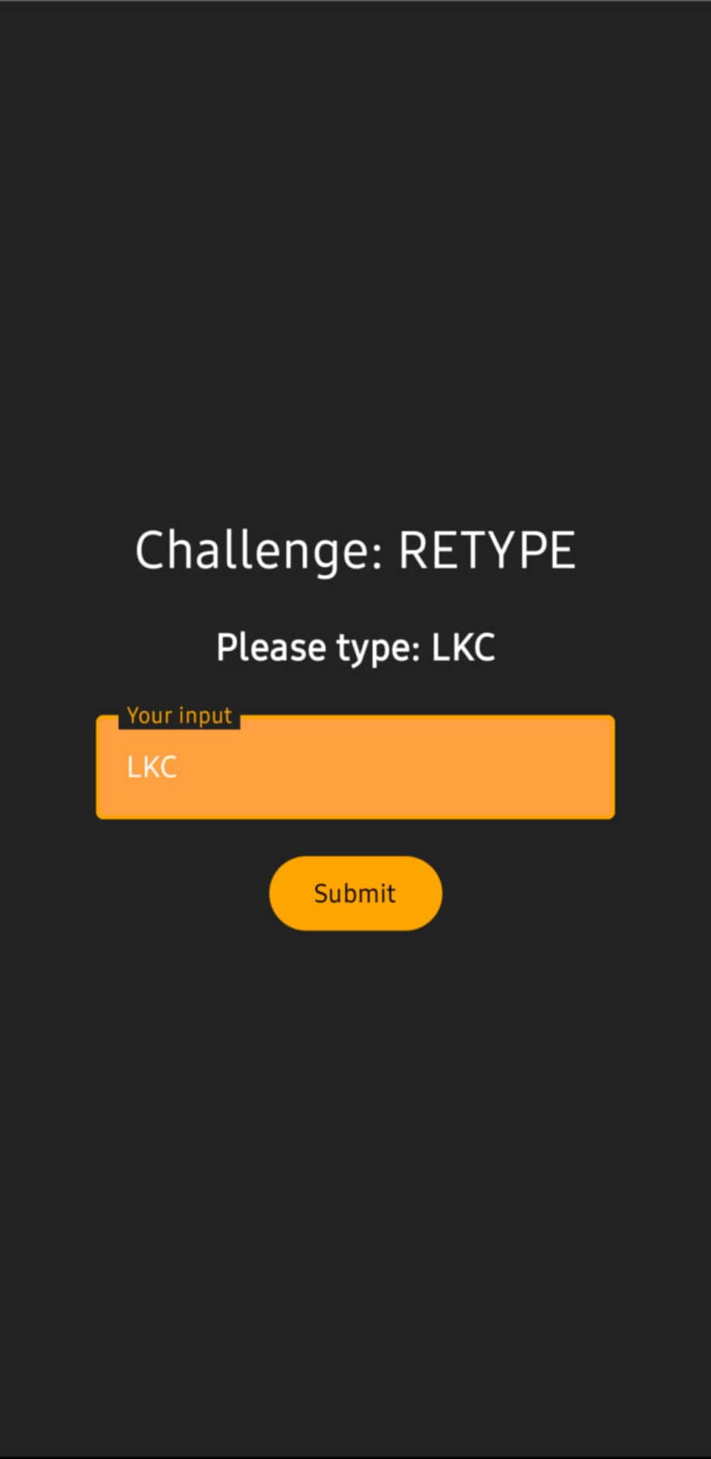Prikaz izazova (Retype, Math, Steps, Face) koji mora biti riješen.

## **6. Dizajn i teme**

Aplikacija podržava dvije teme:

**Svijetla tema:** - Pozadina: bijela - Naglasak: narančasta

**Tamna tema:** - Pozadina: tamno siva - Naglasak: narančasta

Tipografija je prilagođena za lakšu čitljivost.

## **7. Baza podataka**

Alarmi se spremaju lokalno s podacima: - ID alarma - Naziv - Vrijeme - Dani ponavljanja - Vrste izazova - Postavke snooze i glasnoće

## **8. Firebase autentifikacija**

Prijava i registracija putem emaila i lozinke. Ako je korisnik prijavljen, automatski prelazi na Homescreen.

## **9. Napomene**

* Za rad Face Challenge-a potrebna je dozvola za kameru.
* Za Steps Challenge-a koristi se akcelerometar.
* Alarm radi i u pozadini zahvaljujući AlarmManager servisu.

## **10. Zaključak**

ChAlarm je aplikacija koja kombinira funkcionalnosti klasične budilice i izazova/zadataka kako bi korisnik bio potpuno budan I prisiljen aktivno ugasiti alarm.

Projekat je razvijen modularno i jednostavan je za daljnje nadogradnje.